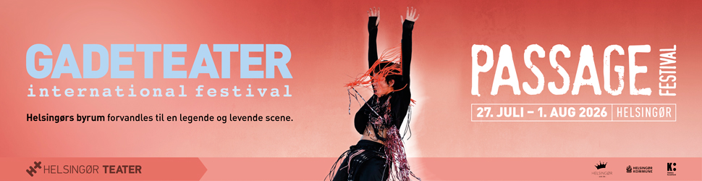

Passage Festival | 27. juli – 1. august 2026 | Helsingør og omegn
www.passagefestival.nu

Tag til en hypnotisk havneforestilling på Kulturhavn Kronborg eller se cirkus på vandet i havnen mellem de gamle træskibe. Sæt dig i græsset ved Gurre Slotsruin og oplev en musical-inspireret performance. Omkring 40 forskellige danske og internationale forestillinger forvandler hele Helsingør til en legende og levende scene for en stund den sidste uge i juli. Passage Festival er samtidscirkus, vandre-forestillinger, klassisk gadeteater, performance-værker og mesterlige klovne på havne, gader og pladser, i boligområder, baggårde og klosterhaver. Festivalen er både for familier, for de dedikerede teatergængere og for dem, der tilfældigt kommer forbi på vej til Brostræde-isen. Med et festival-armbånd får man gratis adgang til det hele.

Havet har altid været en afgørende del af Helsingør
Det er vores forbindelse til Europa, Norden og Baltikum – et rum for udveksling, møder og nye muligheder. Samtidig minder det os om, at der på den anden side af horisonten findes andre virkeligheder, andre værdier og andre perspektiver på verden. Havet forbinder os, men markerer også grænser.
I år spiller havnen i Helsingør en særlig rolle i Passage Festival. Dér hvor varer, mennesker og idéer gennem århundreder både er kommet i land og er blevet søsat. Byen, der er formet af handel, møder mellem mennesker og forbindelser til verden, fejrer i 2026 sit 600-års jubilæum som købstad.

URPREMIERE: En silketråd, en sukkerknald, et sandkorn
I den forbindelse præsenterer Passage Festival og Helsingør Teater i samarbejde med Kulturværftet urpremieren på Marie Dahl Assembly’s forestilling SILKE. SUKKER. SAND. I et sanseligt iscenesat vokalværk, sunget af sangere fra Ars Nova, folder en libretto over tre satser historien ud om de tre materialers betydning for handel, magt og menneskeliv på tværs af kontinenter og årtusinder. Fortid og nutid spejler hinanden – og menneskets begær efter det skønne, det søde og det store har en pris.
Librettoen og iscenesættelsen skabes af instruktør Marie Dahl, der efter mange års tæt samarbejde med Kirsten Dehlholm og det legendariske scenekunstkompagni Hotel Pro Forma nu med Marie Dahl Assembly har skabt sit første af flere selvstændige værker.

Med havnen som scenografi og Øresund som bagtæppe
På selve havnen kan publikum opleve den hollandske gruppe Wunderbaums anmelderroste forestilling BULK, der efter stor succes nu får premiere i en ny turnéversion. Bulk er en hypnotisk havneforestilling. En energisk, performativ koncert, med Øresunds bulkcarriers i baggrunden, om gas, badeænder, soja, støvsugere - den uendelige strøm af varer, der aldrig stopper. En svingende, musikalsk og humoristisk forestilling med næsten uudtømmelig energi.

Fra knust glas til slotsruiner…
Kunstnerne på Passage Festival åbner døre til andre verdener og inviterer os til at se den velkendte hverdag med nye øjne, og føjer lag til vores fælles byrum, der sætter sig i kroppen og minderne. Gennem teater, performance og kunst skaber de møder, der vækker nysgerrighed, eftertanke og fællesskab.
Det sker, når danser, fakir og cirkusartist Marcel Nunes i PACEMAKER konfronterer os med sit alter ego, sin bouffon – klovnens mørke, groteske fætter – på et tæppe af knust glas. Når vi som publikum har sat os mellem græs og kulsukker ved Gurre Slotsruin, der indtages af den musical-inspirerede performance RUINERNE. Eller lagt os under det store majestætiske kastanjetræ på Helsingør Kirkegård, omsluttet af 360 graders lydlandskab, dans og samtidscirkus i ALIVE

…over klosterhavens krigszone til festivalens hjertekammer
Publikum kan gå fra Karmeliterklosterets idylliske indre klosterhave, Fratergården, der omdannes til en instrumentel krigszone i MOTHER SOLDIER, gennem gaderne, når de indtages af BODY ACTS - aktioner på vegne af den syge krop, til _PLEX, der koreograferer vores overstimulering fra mediekulturen – og ende i festivalens hjertekammer, Toldkammergården, der indrammer en fælles, frisættende udforskning af kærlighedens forbindelser i LOVE.
Alt det, og meget, meget mere, fortalt af mestre inden for cirkus, teater, performance, dans – i en by, der emmer af dette unikke ”hér og nu” møde, der opstår mellem kunstnere og publikum i uge 31.

Sådan oplever du Passage Festival
Mange forestillinger er gratis, mens nogle kræver billet eller at man støtter festivalen med et PASSAGE festival-armbånd: Det giver nemlig adgang til gratis-billetter til alle forestillinger.

På festivalens hjemmeside kan du læse om forestillingerne, eller se kalenderen.

Det trykte program findes på biblioteker og kulturhuse i hele Helsingør Kommune i midten af juli.

PRESSEFOTOS

FØR FESTIVAL: PRESSEFOTOS TIL ALLE FORESTILLINGER FINDES HER

UNDER FESTIVALEN OPDATERES FOTOS DAGLIGT FRA FORESTILLINGER HÉR

For mere information, kontakt venligst Camilla Hasseriis Dietz, pr@helsingor-teater.dk, 5384 0811

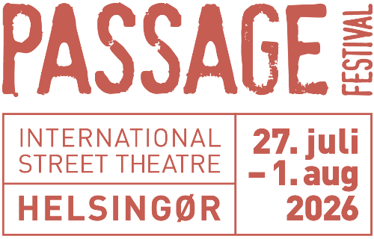

PASSAGE Festival arrangeres af Helsingør Teater. Festivalen er støttet af Helsingør Kommune, Statens Kunstfond og EFFEA. Årets festival præsenterer desuden forestillinger med støtte fra Knud Højgaards Fond, Culture Ireland samt en række forestillinger med støtte fra Institut Ramon Llull - catalansk kultur og sprog. I 2026 støtter NordeaFonden og Nordjyllandsfonden Passage Festivals arbejde med frivillige og fællesskaber.

